**Contenido**

**Carga de la Planilla Hallazgo** 1

**UNIDAD** 2

**FECHA HALLAZGO** 2

**ACTA DE HALLAZGO** 3

**TIPO DE OBJETO** 3

**ELEMENTO HALLADO** 3

**DESCRIPCIÓN SECUNDARIA/DETALLE** 4

**ESTADO DEL OBJETO** 4

**ACTA DE ENTREGA/DESTRUCCIÓN** 4

**FECHA DE ENTREGA** 5

**Procedimiento de Carga** 5

**Carga de Divisas** 6

**Carga de Celulares** 6

**Carga de Joyería/Bijouterie** 6

**Carga de Kit Matero** 6

**Carga de Equipajes** 6

**Carga de Elementos no Listados** 6

**Carga de Papeles de interés** 7

**Carga de Documentación** 7

**Carga de los artículos Comestibles** 7

**Informe UOSP sobre Inventario de Hallazgos** 8

# **Sistema de Gestión de Hallazgos**

Al momento de realizar el acta de hallazgo o de entrega, la misma será realizada a través del Sistema de Gestión de Hallazgos (SIGEHA).

**Crear Acta de Hallazgo**

1. Se deberá apretar el botón crear para ingresar en el modo creación para realizar un nuevo hallazgo.

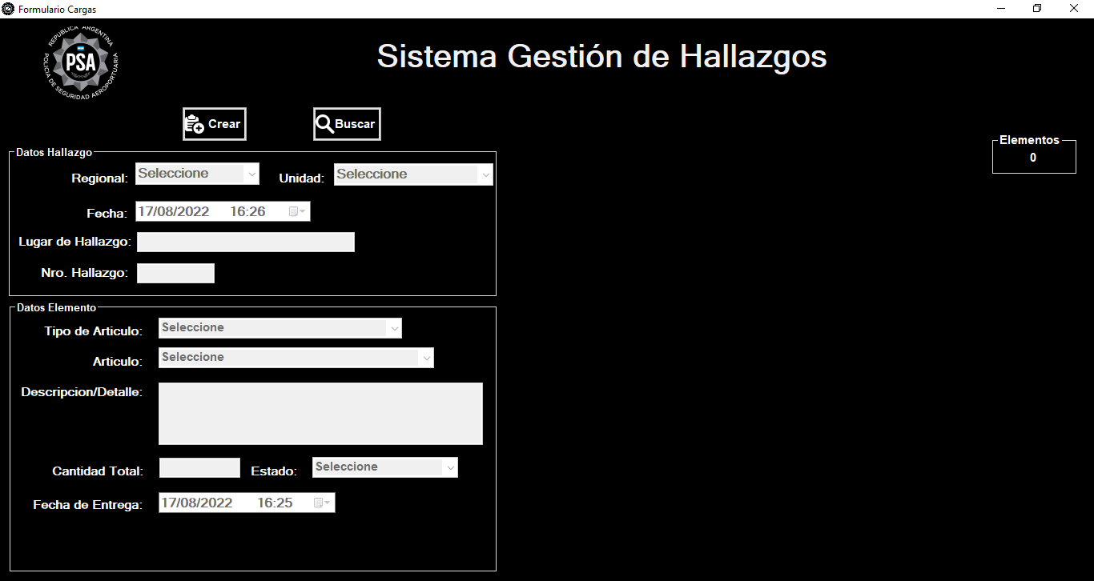

1. Deberá seleccionar la URSA, la UOSP, la fecha de hallazgos y el lugar del hallazgo. El sistema le proporcionará un número de acta automáticamente al momento de la selección de la unidad y teniendo en cuenta los hallazgos cargados anteriormente.

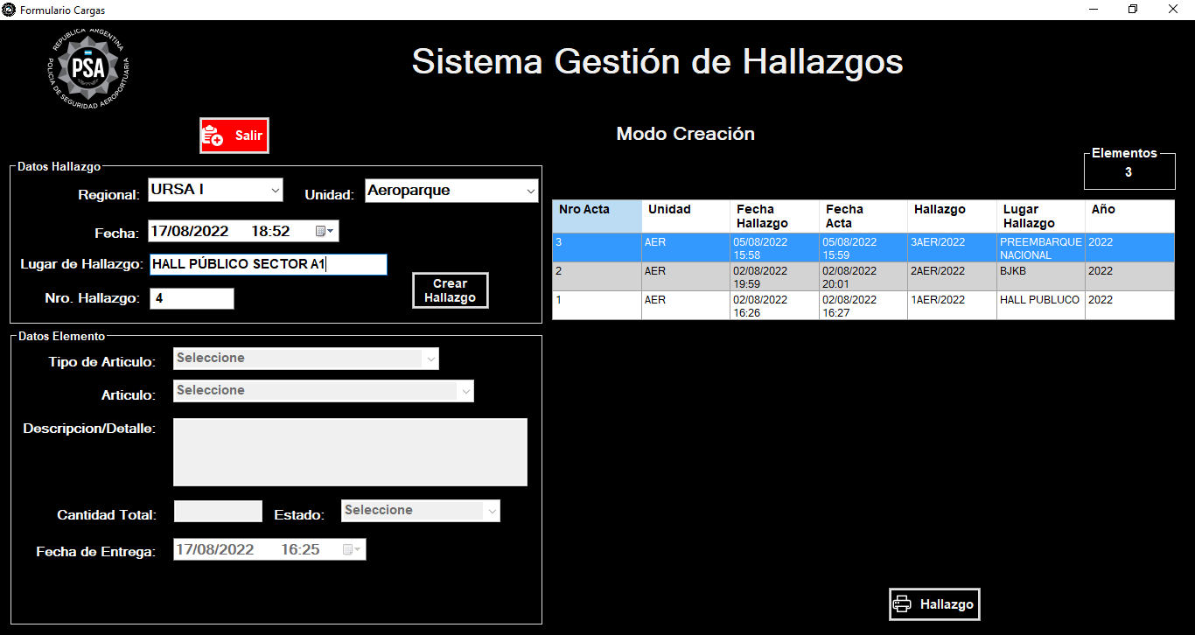

1. Una vez completado el punto anterior, deberá hacer click en el botón “Crear Hallazgo”, se presentará un mensaje para confirmar la creación del hallazgo, al seleccionar Sí, se le presentará un mensaje de notificación de la creación del hallazgo, como se verá a continuación:

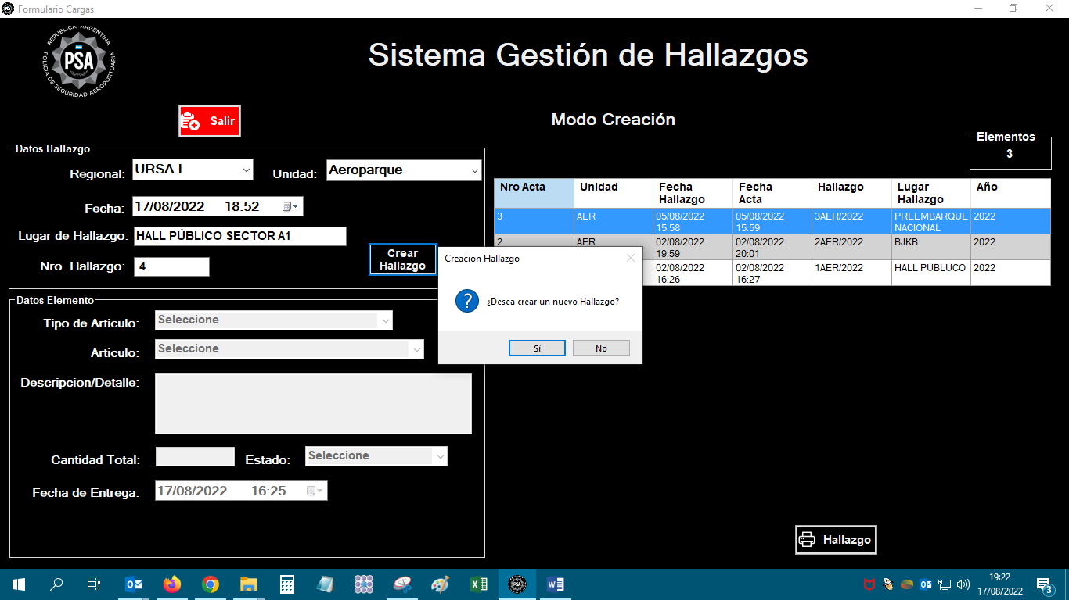 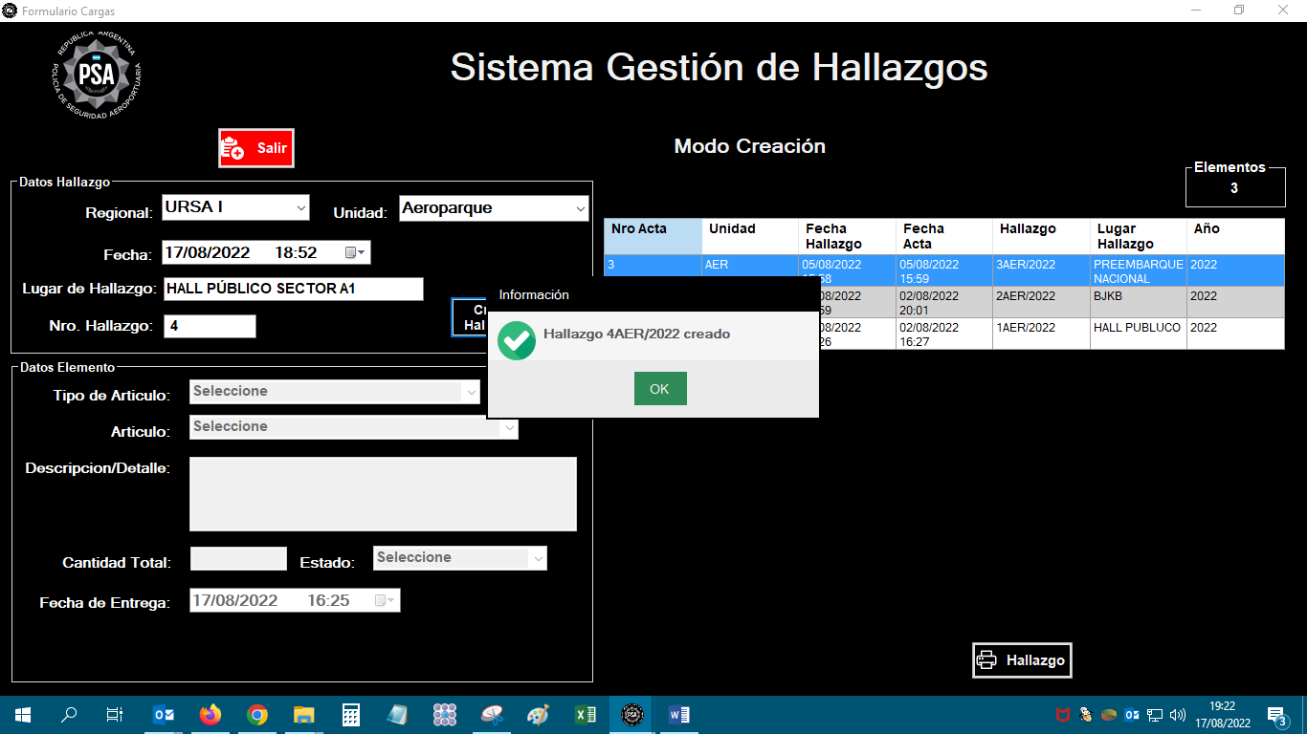

1. A continuación se habilita la carga de los elementos en el Acta de hallazgo, donde seleccionará Tipo de Articulo, Articulo y una Descripción del elemento a cargar con las características que puedan ser de utilidad para su rápida identificación al momento de la búsqueda para una futura entrega, seleccionar el estado del elemento.

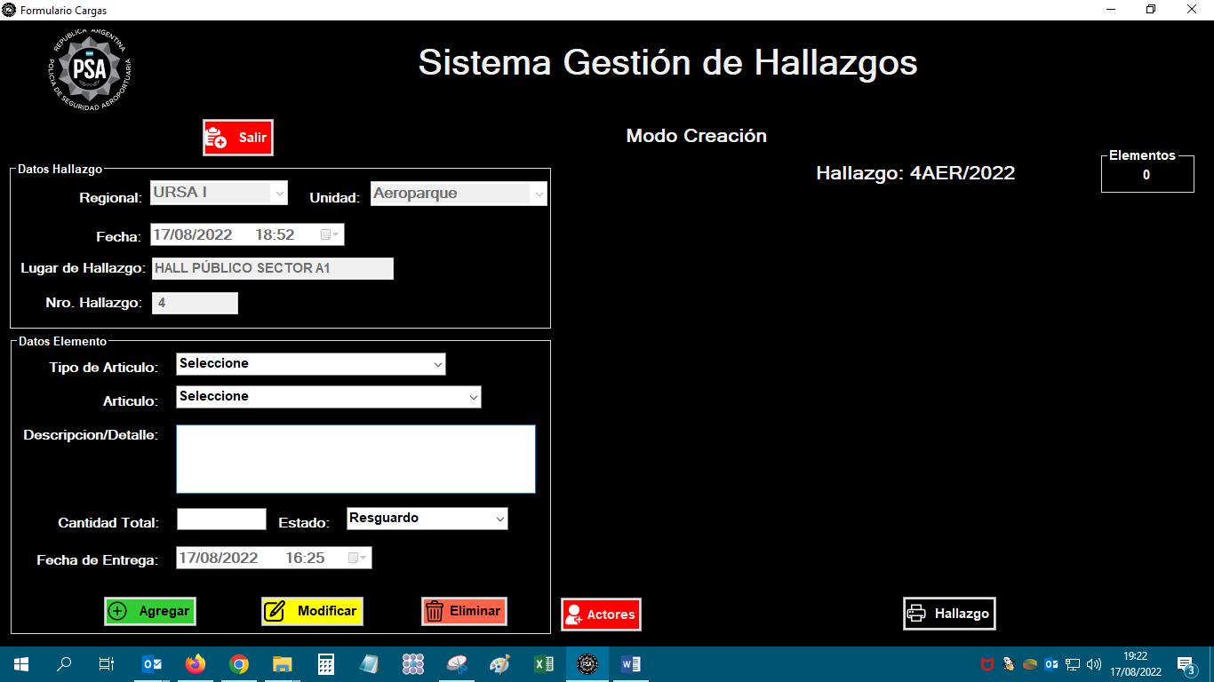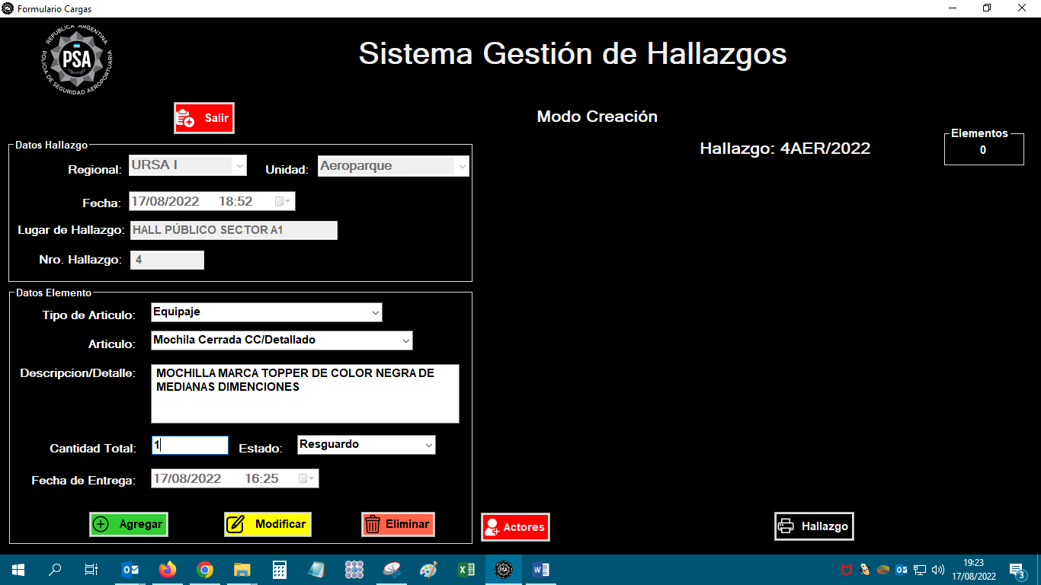

1. Una vez cargado todos los datos, haga click en el botón “Agregar” para finalizar la carga del elemento actual, el cual se visualizará en una tabla del lado derecho y en caso de poseer más elementos para cargar repetir el punto 4. En el caso de que se quiera corregir algún dato de los elementos ya cargados, deberá seleccionarlo de la tabla situada a la derecha y le aparece los datos cargados disponibles para actualizar, una vez corregido haga click en el botón “modificar”, en el caso de que quiera eliminar algún elemento deberá seleccionar el elemento de la tabla de elementos del hallazgo y hacer click en el botón “Eliminar”.

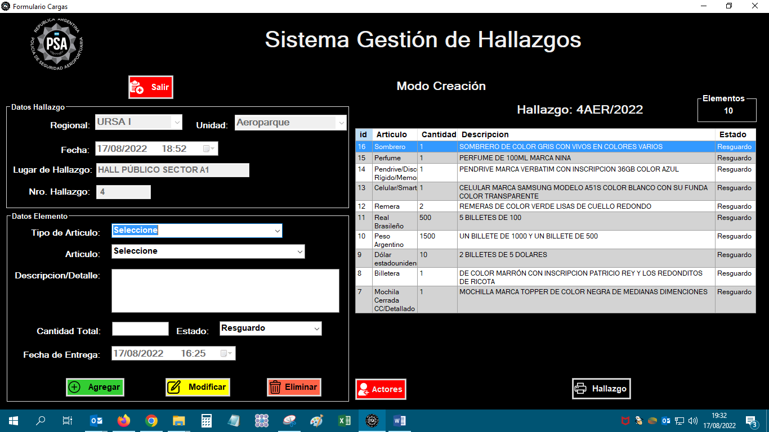

1. Luego de finalizar la carga de los elementos, se realiza la carga de los intervinientes, como primera instancia se deberá elegir el tipo de actor (Instructor-Testigo-Descubridor), si la persona anteriormente se cargó en la base de datos, podrá buscarlo colocando su DNI y apretando el botón , aparecerán los datos cargados automáticamente en los campos disponibles según corresponda. Una vez completados todos los campos se hace click en Agregar y podrán visualizarse a la derecha, si desea realizar una modificación de alguna persona ya cargada, tendrá que hacer doble click sobre la persona de la tabla de la derecha, y a la izquierda podrá modificar los datos y luego para confirmarlos debe presionar el botón “Modificar” y lo verá reflejado nuevamente en la tabla, en el caso de eliminar se deberá seleccionar la persona y luego apretar el botón “Eliminar”, la persona no se encontrara en el Acta de hallazgo pero estará registrada en la base de datos.

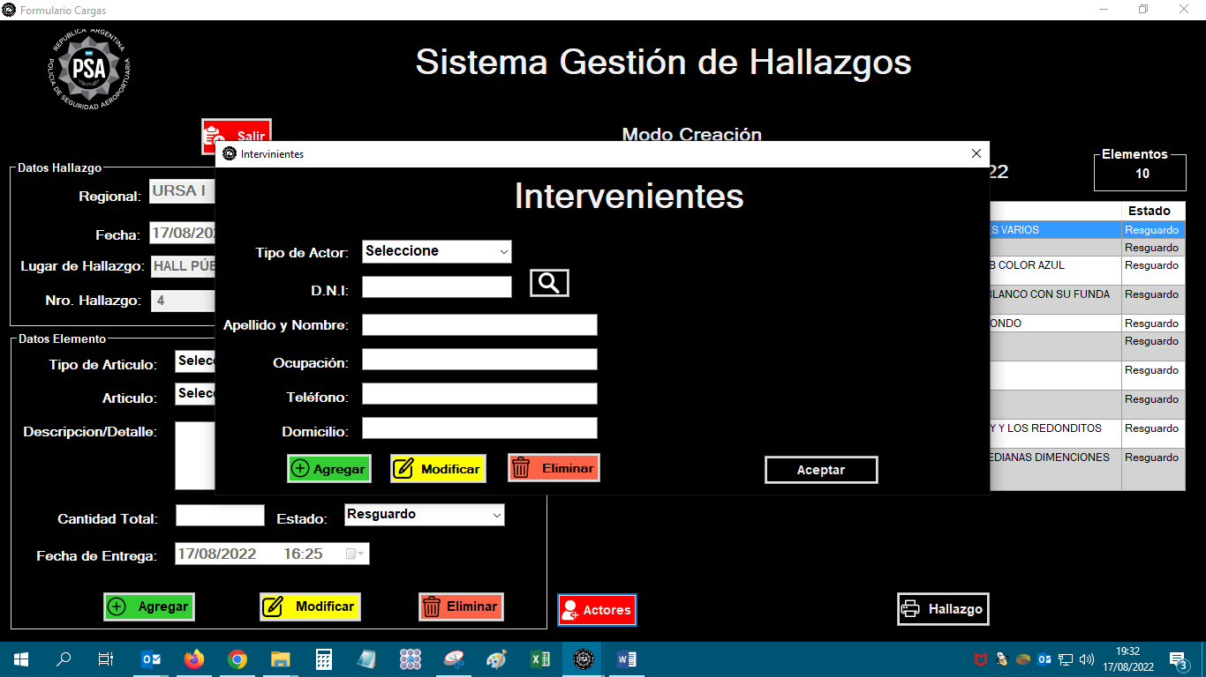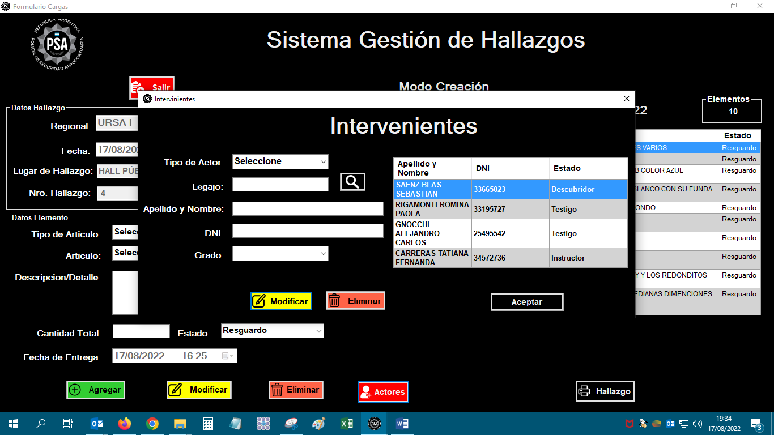

1. Una vez finalizada la carga de los intervinientes podrá hacer click en el botón “Aceptar” y dirigirá a la pantalla principal y si la cantidad de intervinientes esta completa se marcará en color verde el botón , ahora que se encuentran cargados todos los datos correspondientes al Acta de Hallazgo puede hacer click en el botón  para obtener una vista previa del Acta.

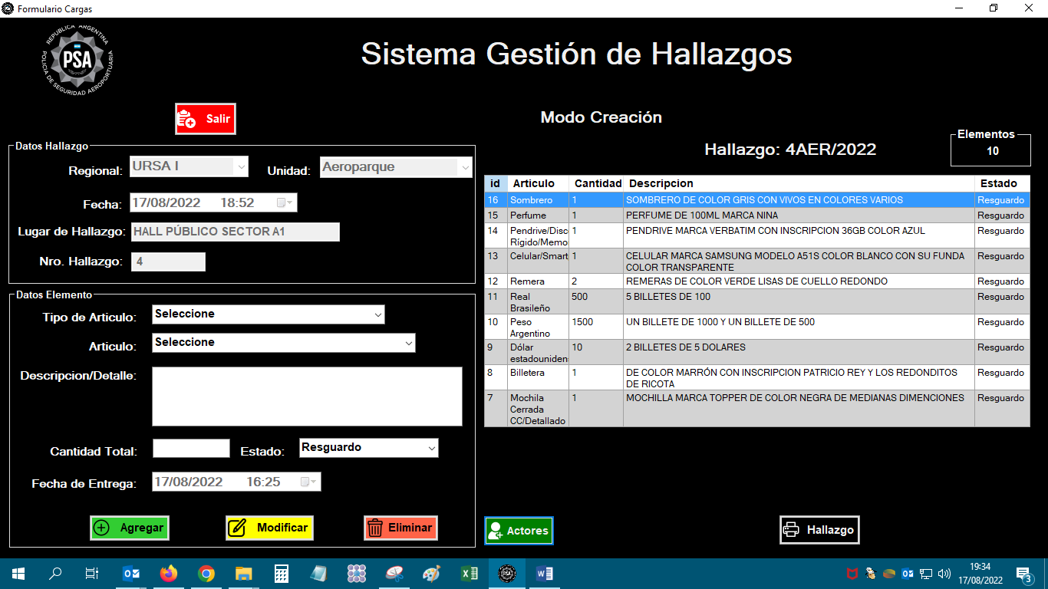

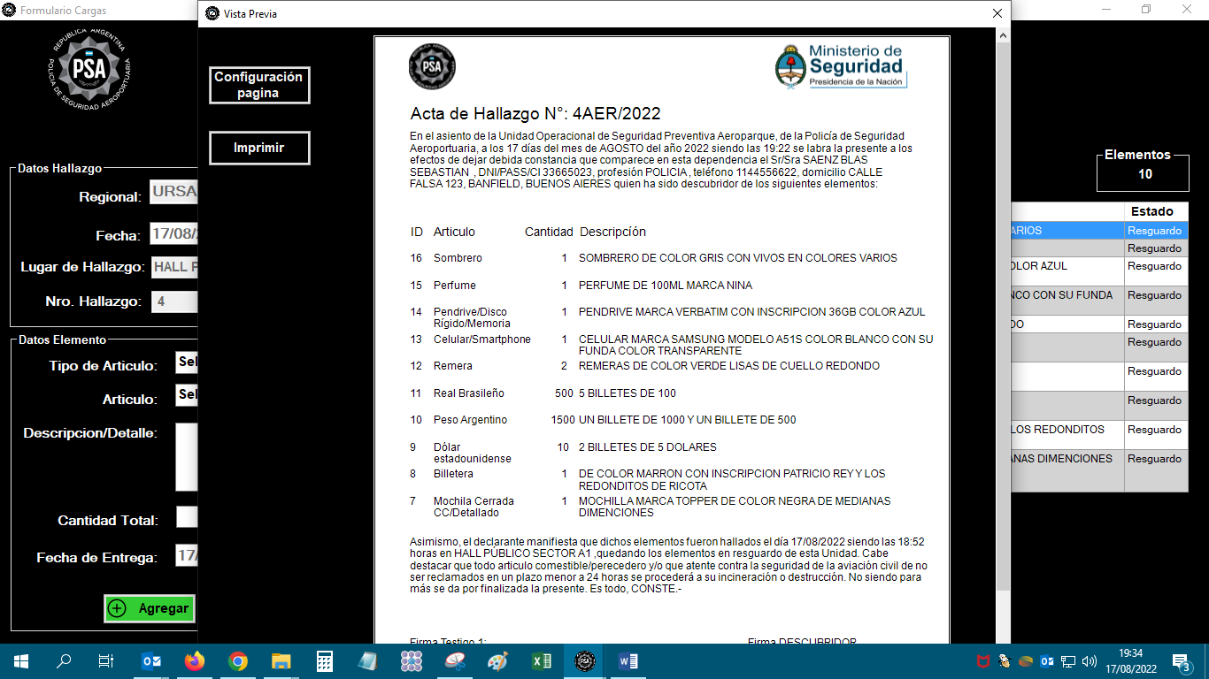

1. En este punto, podrá en caso de ser necesario, cambiar la configuración de la página y otras características, cabe destacar que solamente se podrá cargar 11 elementos por acta en hoja formato A4 y en el caso de que sean más, en formato Oficio/Legal, en este caso se podrá cargar hasta 17 elementos. Una vez corroborado todos los datos deberá hacer click en el botón . En donde podrá seleccionar la impresora a la cual enviar a imprimir el acta y/o generar un archivo PDF del Acta.
2. Para finalizar el Acta de hallazgo, deberá tocar el botón “salir”. Volviendo a la pantalla principal.

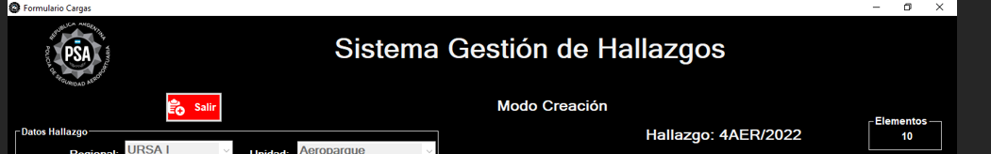

**Crear Acta de Entrega**

1. Para ingresar al modo entrega se deberá hacer click en el botón “Buscar”.



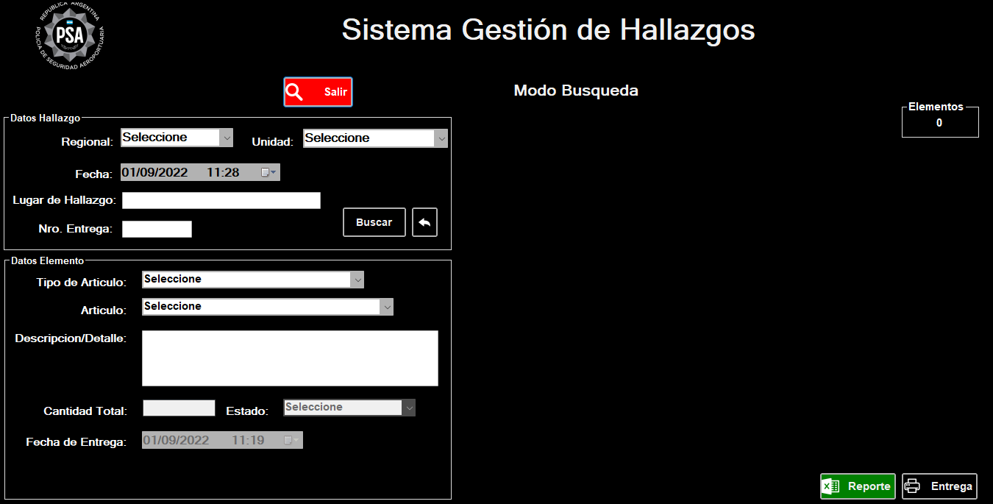

1. En el modo búsqueda, al igual que en el modo creación de acta de hallazgo, estarán habilitados todos los campos, la diferencia radica en que en este caso, al completar cualquiera de los campos, funcionarán como filtros a medida que vaya completando, a los fines de reducir los resultados y encontrar el elemento a devolver a su respectivo dueño. No es necesario completar todos los campos, solo los campos que crea conveniente. Luego hace click en el botón  si existe alguna coincidencia se verá reflejado en tabla de elementos de la derecha.

Para ir borrando campos de búsqueda deberá apretar el botón , para realizar una nueva búsqueda en el caso de que no se encuentre lo que está buscando:

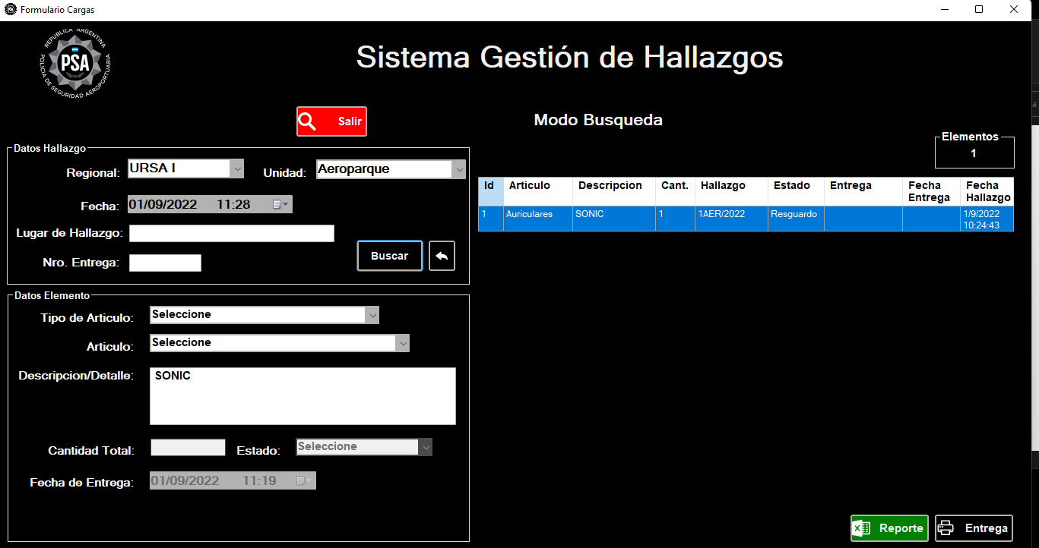

1. Una vez encontrado el elemento a entregar, lo selecciona y hace doble click sobre el elemento, aparecerá un cuadro de dialogo con 3 posibles acciones: imprimir el acta de hallazgo, imprimir el acta de entrega (si ya fue creada), o el crear el Acta de Entrega. En el caso que cree el acta de entrega, ingresará al registro del Acta de Hallazgo que corresponda, en donde vera la tabla de elementos completa que integran el Acta en cuestión.

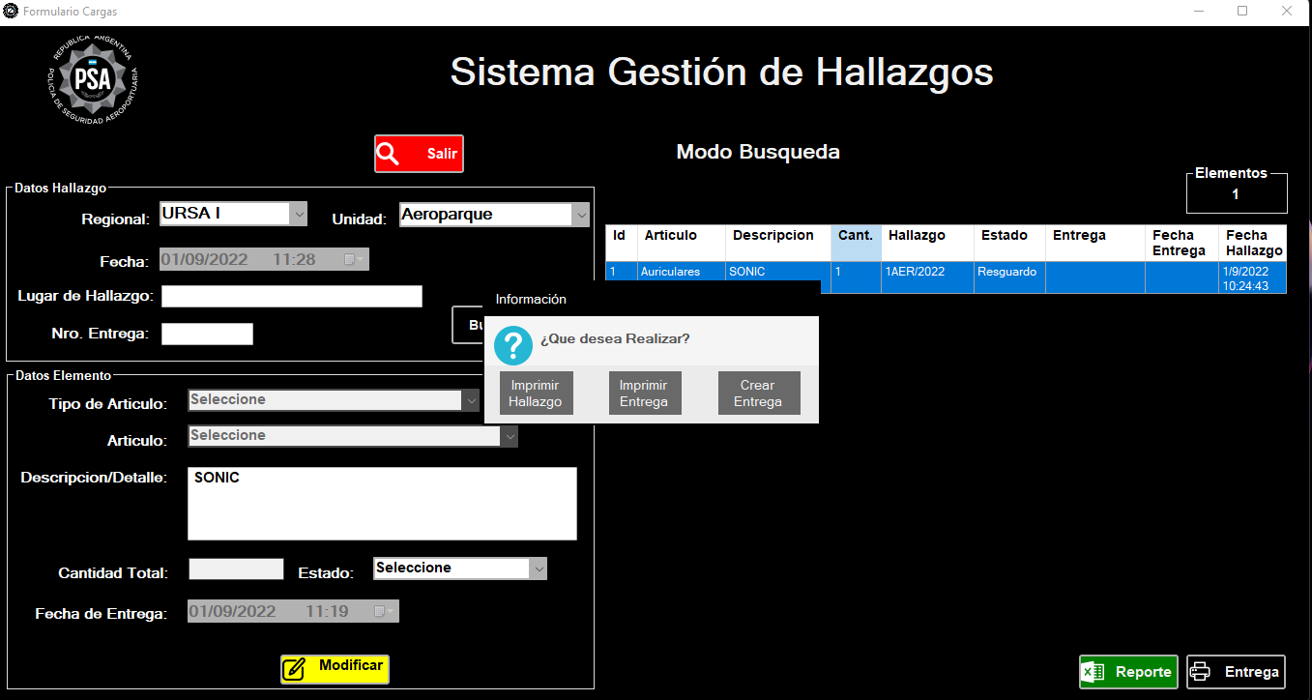

1. En el caso que de la misma Acta de hallazgo realice la entrega de más de un elemento al mismo tiempo, podrá seleccionarlos manteniendo presionando la tecla “Ctrl” y haciendo click sobre los elementos que desea incluir en la Acta de Entrega.

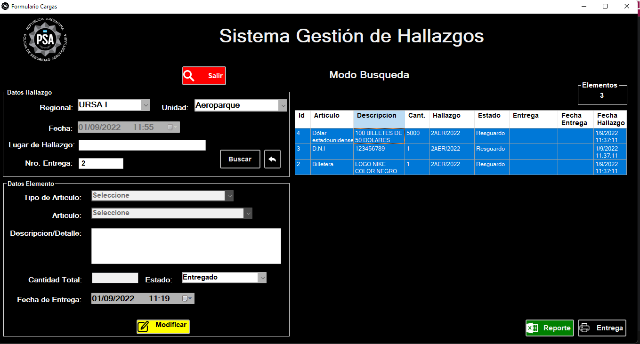

1. Una vez seleccionados el o los elemento/s a entregar, en el campo estado deberá cambiar el estado de “Resguardado” a “Entregado” y luego hacer click en el botón “Modificar”, en donde surgirá el siguiente cuadro de dialogo:

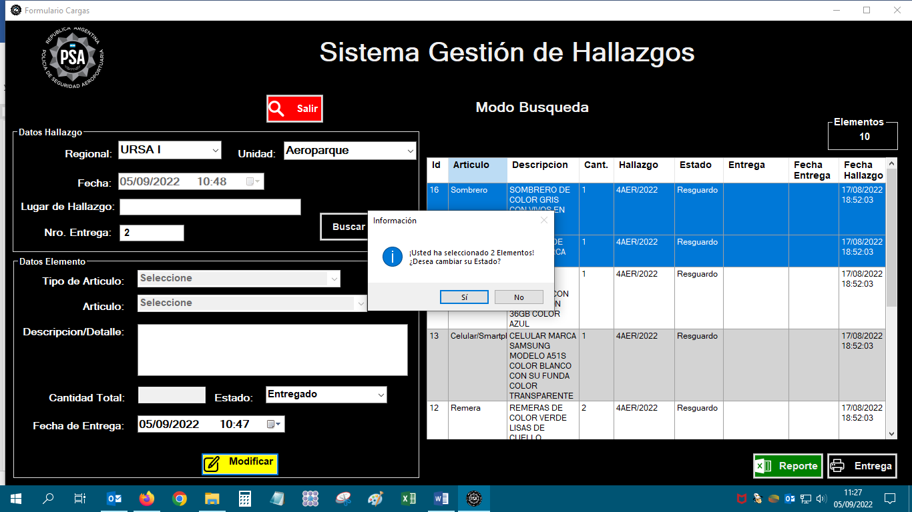

Hace Click en Sí, y luego el sistema le informará la creación del acta de entrega con la asignación automática del numero de Acta correlativa a la ultima creada.

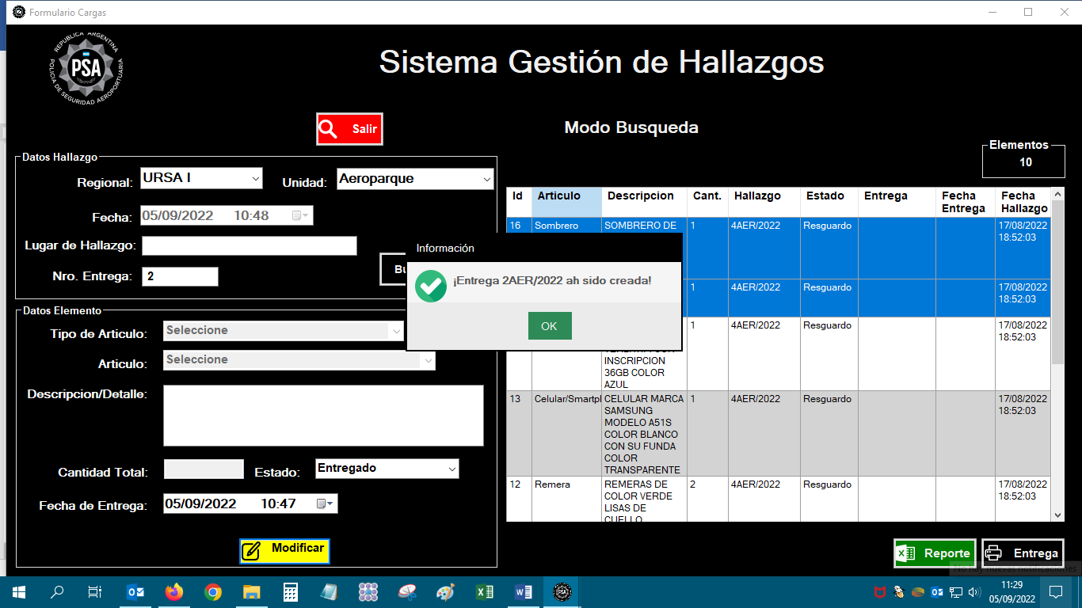

Posteriormente, el sistema consulta para realizar la carga de las personas necesarias para la realización del acta de entrega (Interventor, Testigos, Propietario).

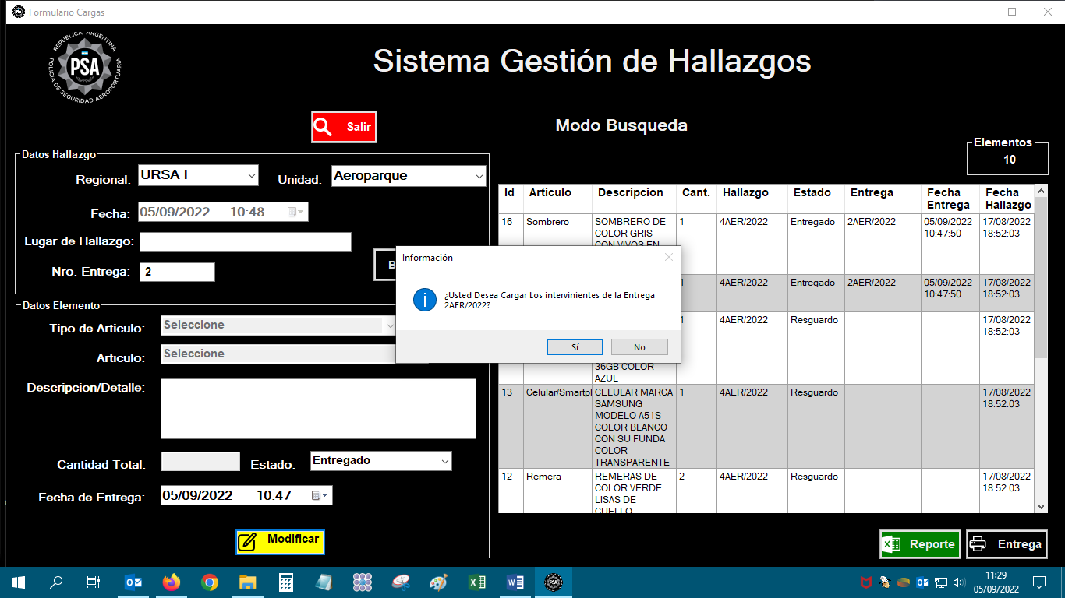

1. Se realiza la carga de los intervinientes, como primera instancia se deberá elegir el tipo de actor (Instructor-Testigo-Propietario), si la persona anteriormente se cargó en la base de datos, podrá buscarlo colocando su DNI y apretando el botón , aparecerán los datos cargados automáticamente en los campos disponibles según corresponda. Una vez completados todos los campos se hace click en Agregar y podrán visualizarse a la derecha, si desea realizar una modificación de alguna persona ya cargada, tendrá que hacer doble click sobre la persona de la tabla de la derecha, y a la izquierda podrá modificar los datos y luego para confirmarlos debe presionar el botón “Modificar” y lo verá reflejado nuevamente en la tabla, en el caso de eliminar se deberá seleccionar la persona y luego apretar el botón “Eliminar”, la persona no se encontrara en el Acta de Entrega pero estará registrada en la base de datos.

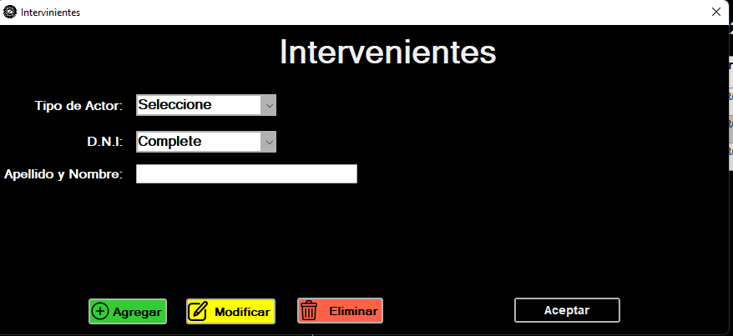

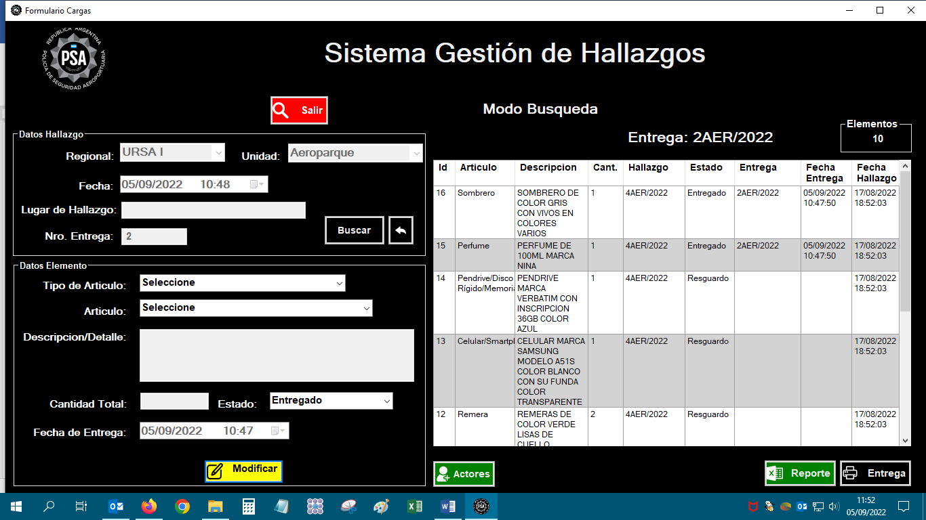

1. Una vez finalizada la carga de los intervinientes podrá hacer click en el botón “Aceptar” y dirigirá a la pantalla principal y si la cantidad de intervinientes esta completa se marcará en color verde el botón , ahora que se encuentran cargados todos los datos correspondientes al Acta de Entrega puede hacer click en el botón  para obtener una vista previa del Acta.

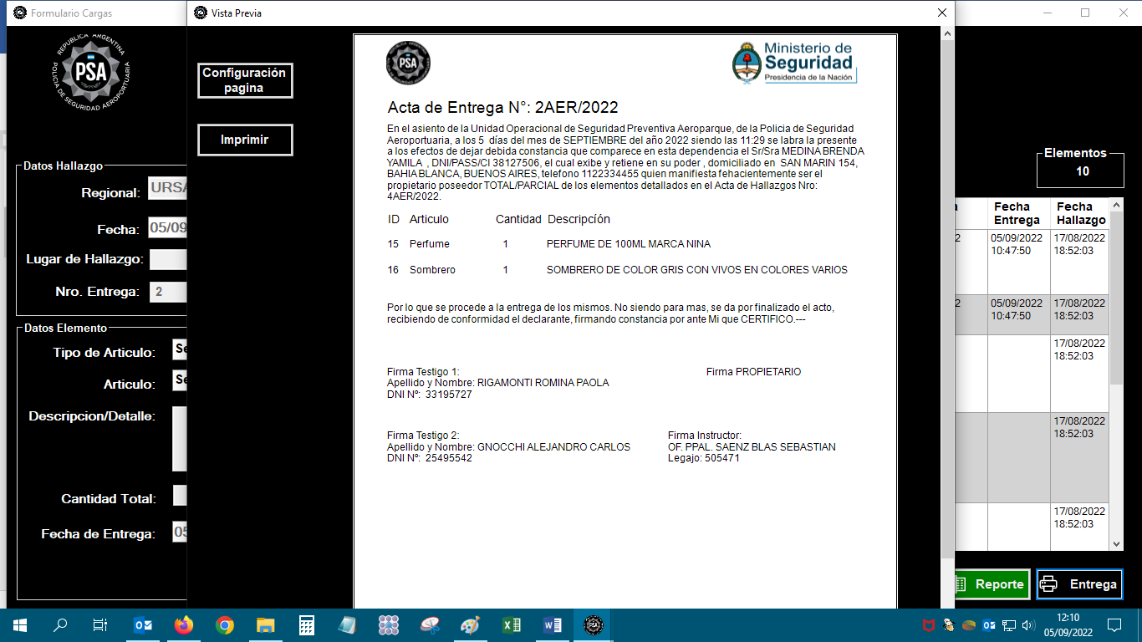

1. En este punto, podrá en caso de ser necesario, cambiar la configuración de la página y otras características, cabe destacar que solamente se podrá cargar 11 elementos por acta en hoja formato A4 y en el caso de que sean más, en formato Oficio/Legal, en este caso se podrá cargar hasta 17 elementos. Una vez corroborado todos los datos deberá hacer click en el botón . En donde podrá seleccionar la impresora a la cual enviar a imprimir el acta y/o generar un archivo PDF del Acta.

Para finalizar el Acta de Entrega, deberá tocar el botón “salir”. Volviendo a la pantalla principal.

**Generar Reporte Excel**

Para realizar el inventario y/o fiscalización de los elementos que se encuentran a resguardo, SIGEHA cuenta con un Reporte que se genera a través de una Hoja de calculo que puede abrirse con el programa Excel de Microsoft Office.

Para obtener el reporte tiene que seguí los siguientes pasos:

1. En la pantalla Principal haga click en “Buscar”.
2. Luego seleccioné la URSA y UOSP que corresponda.
3. Haga click en , y se abrirá una ventana donde seleccionará donde va guarda el archivo.

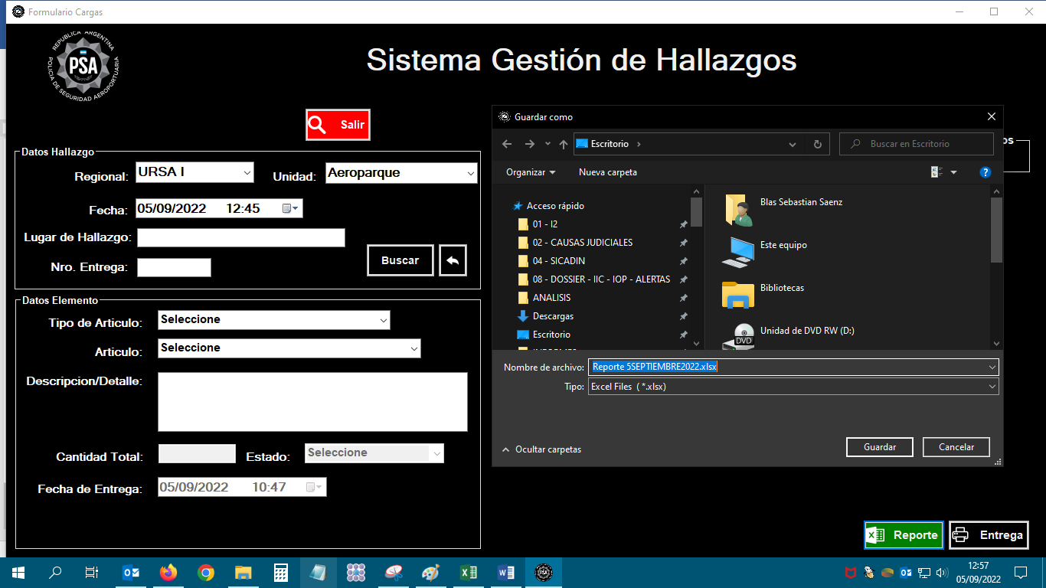

1. Una vez que guarde el archivo, automáticamente se va abrir el archivo en Excel o en el programa que se encuentre predeterminado para Hojas de cálculo:

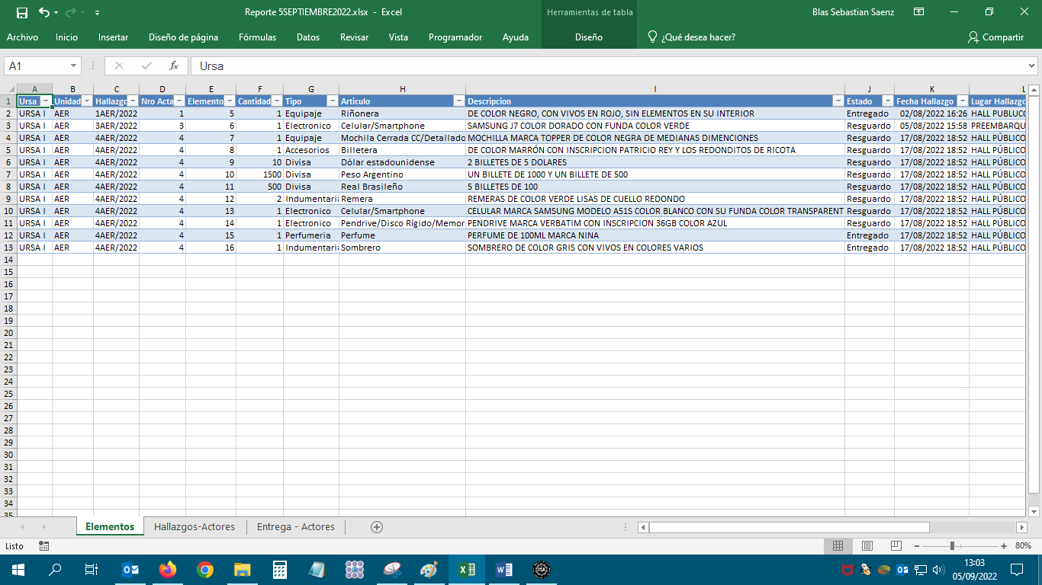

1. El reporte se encuentra dividido en 3 hojas de Cálculos:
   1. **Elementos**: En esta hoja se encuentran listados todos los elementos que fueron cargados, con el siguiente detalle:

|  |  |  |  |  |  |  |  |  |  |  |  |  |
| --- | --- | --- | --- | --- | --- | --- | --- | --- | --- | --- | --- | --- |
| **Ursa** | **Unidad** | **Hallazgo** | **Nro Acta** | **Elemento** | **Cantidad** | **Tipo** | **Articulo** | **Descripción** | **Estado** | **Fecha Hallazgo** | **Lugar Hallazgo** | **Entrega** |

* 1. **Hallazgos – Actores:** En esta hoja se encuentran listados todos los actores involucrados (Instructor, testigo, Descubridor) que participaron en las diferentes actas de hallazgos.

|  |  |  |  |  |  |  |  |  |  |  |  |  |
| --- | --- | --- | --- | --- | --- | --- | --- | --- | --- | --- | --- | --- |
| **Región** | **Unidad** | **Hallazgo** | **Fecha Hallazgo** | **Año** | **Actor** | **Grado** | **Nombre completo** | **DNI** | **Legajo** | **Domicilio** | **Ocupación** | **Teléfono** |

* 1. **Entrega – Actores:** En esta hoja se encuentran listados todos los actores involucrados (Instructor, testigo, Propietario) que participaron en las diferentes actas de Entrega.

|  |  |  |  |  |  |  |  |  |  |  |  |  |
| --- | --- | --- | --- | --- | --- | --- | --- | --- | --- | --- | --- | --- |
| **Región** | **Unidad** | **Entrega** | **Fecha Entrega** | **Año** | **Actor** | **Grado** | **Nombre completo** | **DNI** | **Legajo** | **Domicilio** | **Ocupación** | **Teléfono** |

Utilizando filtros o Tablas Dinámicas podrán analizar o cotejar la información según lo que se desea cumplimentar.

**Consideraciones finales sobre la carga:**

**Divisas:** Al momento de cargar cualquier tipo de divisa que se encuentra hallada, debe seguirse los siguientes pasos:

1. **Tipo de Articulo**: DIVISA > **Articulo**; Seleccionar el tipo de divisa hallada, las mismas se encuentran organizadas según la frecuencia de su recurrencia en diferentes procedimientos.
2. En **Descripción/Detalle**: podrán colocar la cantidad de billetes, estado de conservación o algún detalle que considera relevante.
3. En **Cantidad Total**: se colocará el *valor nominal total* de las divisas halladas únicamente en valor numérico.

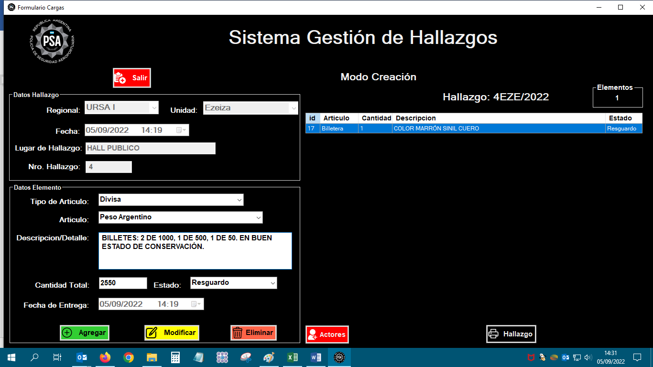 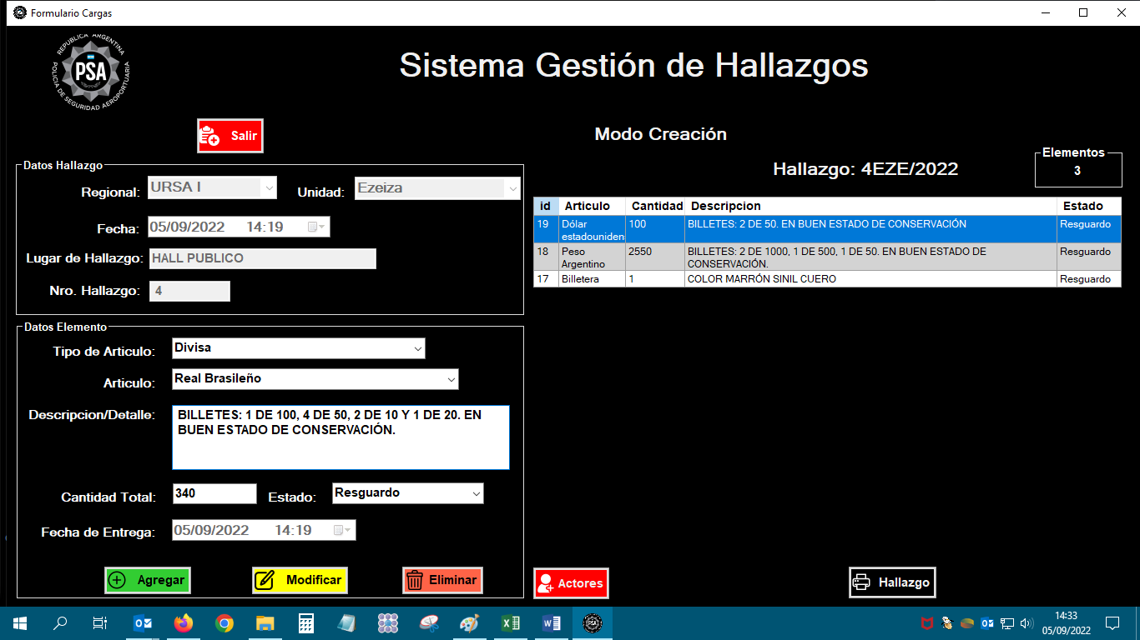

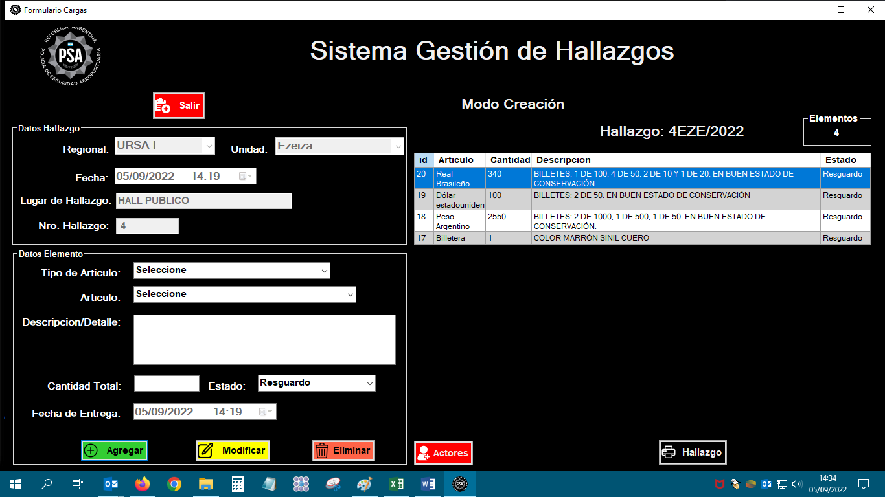

1. En el caso que la divisa hallada, no se encuentre en el listado de Articulo, deberá seleccionar otro, y en la descripción cargar en primer lugar el nombre de la Divisa y luego la descripción.

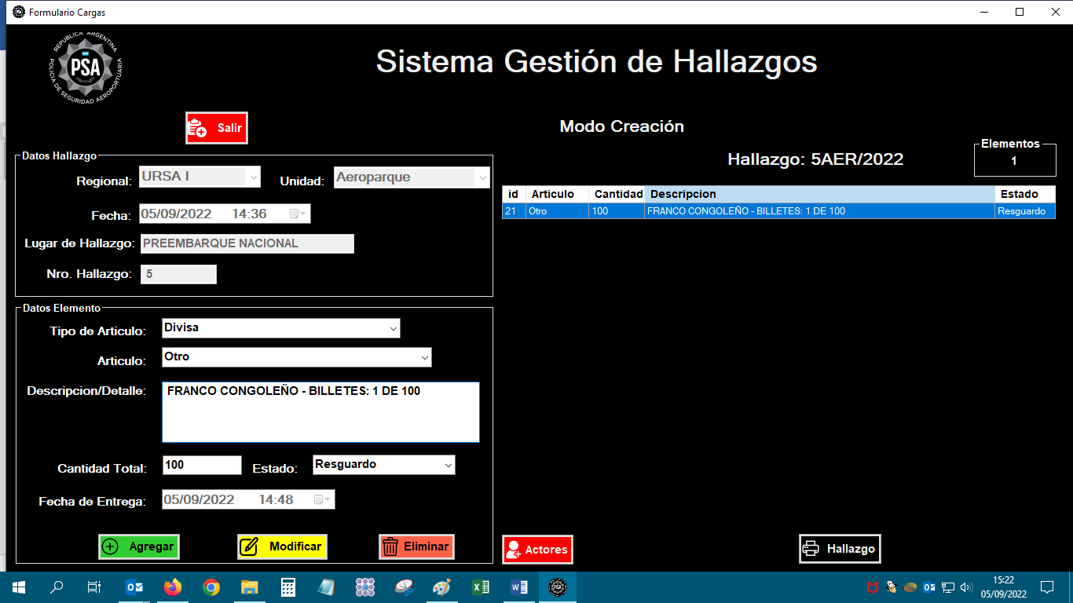

**Carga de Equipajes con sus elementos:** En el caso de que surja el hallazgo de equipajes (mochilas, valijas, carteras, etc.) que en su interior varios elementos, la carga procederá a la siguiente manera:

1. Se carga el equipaje que contiene al resto de los elementos, en la descripción/detalle, solo se escribirá la descripción del equipaje.
2. Luego se procederá a cargar los elementos por separado: tratando de agrupar los elementos que sean artículos similares. Ejemplo: Dentro de un equipaje hay 10 remeras de distintos talles, colores y marcas. Puede cargarse las 10 remeras juntas y en la descripción detallar las diferencias como se muestra a continuación:

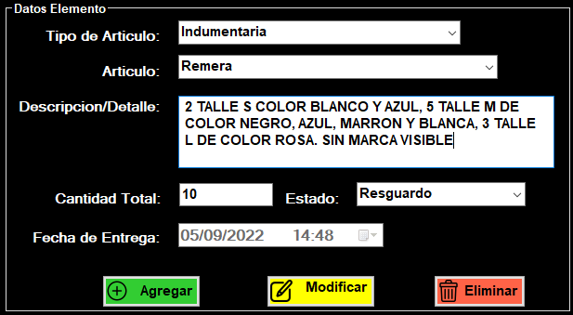

O como alternativa se puede discriminar la cantidad por los talles, como se muestra a continuación:

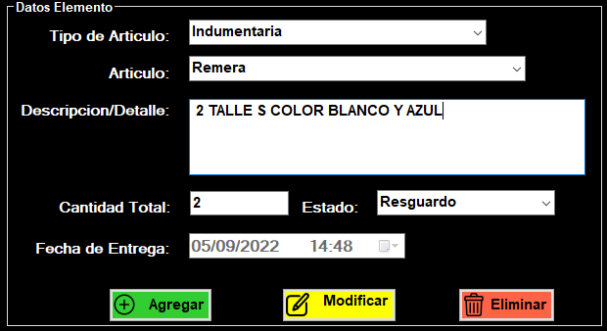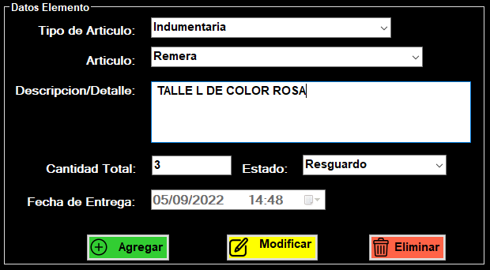

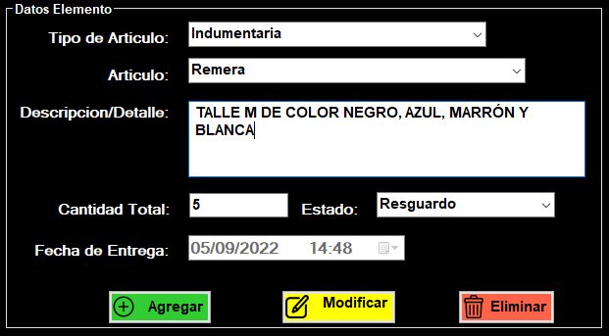

El nivel de detalle queda a criterio del usuario del sistema, debe tenerse presente la limitación del área de impresión en donde para formato A4 el limite es de hasta 11 elementos cargados y en formato Oficio/Legal el limite es 17 elementos.

**Carga de Instructores**